##### 

##### Инструкция по эксплуатации и техническому обслуживанию.

##### 

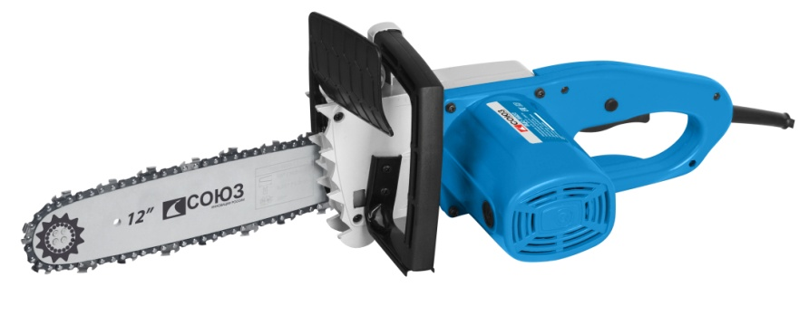

Пила цепная электрическая.

Модели: ПЦС-9926*.*



RU-2018-08-03 VER1.2

С О Д Е Р Ж А Н И Е.

|  |  |  |
| --- | --- | --- |
| 1. | Область применения и назначение. | 3 |
| 2. | Внешний вид. | 4 |
| 3. | Технические характеристики. | 5 |
| 4. | Правила техники безопасности. | 5 |
| 5. | Правила эксплуатации. | 8 |
| 6. | Работа с инструментом. | 10 |
| 7. | Правила установки частей оборудования. | 13 |
| 8. | Техническое обслуживание. | 17 |
| 9. | Гарантийное обязательство. | 18 |
| 10. | Срок службы | 19 |
| 11. | Перечень критических отказов и ошибочные действия  персонала или пользователя | 19 |
| 12. | Критерии предельных состояний | 19 |
| 13. | Действиях персонала в случае инцидента,  критического отказа или аварии. | 19 |
| 14. | Хранение. | 19 |
| 15. | Транспортировка. | 19 |
| 16. | Утилизация. | 20 |
| 17. | Значения шума и вибрации. | 20 |
| 18. | Информация для покупателя. | 21 |

Уважаемый покупатель!

Компания  благодарит Вас за приобретение данного электроинструмента. Если изменения, внесенные производителем не отражены в данном документе, воспользуйтесь полезной информацией в конце издания.

ВНИМАНИЕ! Внимательно изучите инструкцию по эксплуатации перед началом использования инструмента. Храните её в защищенном месте.

# 1. Область применения и назначение.

**Назначение.**

Пила цепная электрическая предназначена для валки и распиливания деревьев, заготовки дров и выполнения других строительных работ в бытовых условиях.

**ЗАПРЕШЕНО! Применение инструмента не по назначению не допускается!**

**Области применения.**

Инструмент предназначен для использования при температуре от -10 до +40С и относительной влажностью воздуха не более 80%, с отсутствием прямого воздействия атмосферных осадков и чрезмерной запыленности воздуха.

**ВНИМАНИЕ!** Придерживайтесь следующего режима работ с инструментом!

**Бытовая серия:** После непрерывной работы в течение 15-20 минут необходимо выключить инструмент, возобновить работу можно через 5 минут. Рекомендуется работать с инструментом не более 20 часов в неделю.

**Профессиональная серия:** Время работы в неделю – 42 часа, в день – 6 часов. Смотрите строку «Тип (серия)» в таблице «Технические характеристики».

**Источник питания.**

Данный инструмент должен подключаться к источнику питания с напряжением, соответствующим напряжению, указанному на идентификационной пластинке, и может работать только от однофазного источника переменного тока. В соответствии с европейским стандартом данный инструмент имеет двойную изоляцию и поэтому может подключаться к розеткам без провода заземления.

**2. Внешний вид.**

|  |  |
| --- | --- |
|  | 1. Передняя ручка 2. Защитный щиток 3. Крышка масляного бака 4. Выходное отверстие для смазывания цепи 5. Направляющая шины 6. Винт натяжения цепи 7. Цепь 8. Шина 9. Электрокабель 10. Задняя ручка 11. Задняя защита руки 12. Ведущая звездочка 13. Болт натяжения 14. Направляющие натяжения цепи 15. Кожух 16. Барашек 17. Зубчатый упор 18. Выключатель 19. Кнопка блокировки включения 20. Кожух шины 21. Индикатор уровня масла |

**Комплектация.**

Цепь – 1шт

Бачок для масла – 1шт

Защитный кожух – 1шт

Дополнительный комплект щеток – 1шт

Круглый напильник – 1шт

Направляющая шина– 1шт

Торцовый гаечный ключ– 1шт



**3. Технические характеристики.**

|  |  |
| --- | --- |
| **Модель** | **ПЦС-9926** |
| Напряжение/ Частота | 220В~ 50 Гц |
| Мощность | 2600 Вт |
| Скорость движения цепи | 8.5 м/сек |
| Длина шины | 405 мм |
| Объем масляного бака | 110мл |
| Шаг цепи | 3/8 МИНИ |
| Ширина паза шины | 0.050 дюйма (1.3 мм) |
| Тип цепи |  |
| Автоматическая смазка цепи | Да |
| Механический тормоз | нет |
| Максимальный уровень шума | 110dB (A) |
| Длина сетевого кабеля | 0.35 м |
| Масса | 3,9 кг |

**4. Правила по технике безопасности.**

**Предписывающие знаки Гост 12.14.026-2001.**

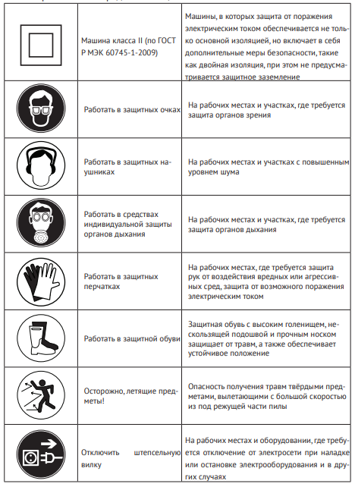

**Внимание!** Электроинструменты является оборудованием повышенной опасности. Пользуясь электроинструментом, чтобы не подвергаться опасности поражения током, травмы или возникновения пожара, следует строго соблюдать следующие основные правила техники безопасности. Прочитайте и запомните эти указания до того, как приступите к работе с электроинструментом. Храните указания по технике безопасности в надёжном месте.

**Рабочее место.**

**Содержите рабочее место чистым и хорошо освещенным.**

Загроможденные плохо освещенные рабочие места являются причиной травматизма.

Не используйте электроинструменты во взрывоопасных помещениях, таких где присутствуют огнеопасные жидкости, газы, или пыль. Электроинструменты создают искры, которые могут привести к возгоранию пыль или пара.

Держите детей, и посетителей на безопасном расстоянии от работающих электроинструментов.

Не отвлекайтесь – это может вызвать потерю контроля при работе и стать причиной травмы.

**Электробезопасность.**

Перед включением проверьте соответствует ли напряжение питания Вашего электроинструмента сетевому напряжению. Проверьте исправность кабеля, штепселя и розетки, в случае неисправности этих частей дальнейшая эксплуатация запрещается.

Электроинструменты с двойной изоляцией не требуют подключения через розетку с третьим заземленным проводом. Для электроинструментов без двойной изоляции подключение через розетку с заземленным проводом обязательно.

**Избегайте контакта тела с заземленными поверхностями типа труб, радиаторов, печей и холодильников.** Риск удара током резко возрастает, если ваше тело соприкасается с заземленным объектом. Если использование электроинструмента во влажных местах неизбежно, ток к электроинструменту должен подаваться через специальное устройство-прерыватель отключающее электроинструмент при утечке. Резиновые перчатки электрика и специальная обувь увеличат вашу личную безопасность.

Не подвергайте электроинструменты воздействию дождя или влаги. Вода, попавшая в электроинструмент, значительно увеличивает риск удара током.

**Аккуратно обращайтесь электрошнуром.** Никогда не используйте шнур, чтобы нести электроинструменты или тянуть штепсель из розетки. Держите шнур вдали от высокой температуры, масляных жидкостей, острых граней или движущихся частей. Замените поврежденные шнуры немедленно. Поврежденные шнуры увеличивают риск удара током.

При действии электроинструмента вне помещений, используйте электрические удлинители, специально предназначенные для применения вне помещения.

**Личная безопасность.**

**Будьте внимательны, постоянно следите за тем что вы делаете, и используйте здравый смысл при работе с электроинструментом.** Не используйте электроинструмент в то время как Вы утомлены или находитесь под воздействием лекарств или средств, замедляющих реакцию, а также алкоголя или наркотических веществ. Это может привести к серьезной травме.

**Носите соответствующую одежду.** Слишком свободная одежда, драгоценности или длинные распущенные волосы могут попасть в движущиеся части работающего электроинструмента. Держите ваши волосы, одежду, и перчатки далеко от двигающихся частей. Руки должны быть сухими, чистыми и свободными от следов маслянистых веществ.

**Избегите внезапного включения.** Убедитесь, что клавиша включения/выключения находится в положении «выключено» («OFF») до включения электроинструмента в розетку. Запрещается перенос электроинструментов на вашем пальце, помещенном на клавише включения/выключения.

**Удалите регулировочные или установочные ключи перед включением электроинструмента.** Оставленный ключ, попав в движущиеся части электроинструмента, может привести к поломке электроинструмента или серьезной травме.

**Держите надежно равновесие.** Используйте хорошую опору и всегда держите надежно баланс тела. Надлежащая опора и баланс позволяют обеспечить надежный контроль над электроинструментом в неожиданных ситуациях.

**Используйте оборудование обеспечивающее Вашу безопасность**. Всегда носите защитные очки. Респиратор, нескользящие безопасные ботинки, каска, или наушники должны использоваться для соответствующих условий.

**5.Правила эксплуатации.**

**ВНИМАНИЕ!** Правила техники безопасности должны строго соблюдаться при использовании электропилы. Для вашей безопасности и безопасности других прочитайте внимательно эти правила и сохраните их в доступном месте.

**Используйте пилу только для пиления дерева или предметов, изготовленных из дерева.** Все другие виды использования могут быть опасными. Изготовитель не несет ответственности за несчастные случаи, вызванные неправильным использованием пилы или использованием не по назначению.

Во избежание неправильного обращения с пилой прочитайте данную инструкцию полностью перед первым использованием пилы. Вся информация касательно правильного использования пилы имеет непосредственное отношение к вашей личной безопасности.

**Попросите профессионального пользователя показать Вам, как пользоваться электропилой.**

**Перед использованием проверьте, что кабель и вилка не повреждены.** В случае повреждения электрокабель и вилка должны быть заменены в уполномоченном сервисном центре.

**Выключите пилу перед освобождением цепного тормоза.**

**Вынимайте пилу из дерева только когда цепь движется, остановка пилы, когда шина находится в дереве может привести к резкому рывку вперед.**

**ЗАПРЕЩЕНО! Запрещается пилить стоя на лестнице или дереве.**

**Не пилите одной рукой.**

Электрический шнур должен всегда находиться позади работающего человека и позади пилы.

**При использовании вне помещения пила должна включаться через устройство отключения при утечке электрического тока.**

При перепиливании всегда используйте зубчатый упор пилы (рис 7b)

Всегда устанавливайте упор пилы при перепиливании до начала пиления.

Включите пилу. Упираясь упором в древесину, начните пиление, поднимая заднюю ручку пилы. Используйте упор пилы как центр вращения. Сделав пропил, переместите упор ниже. Продолжите пиление. (Рис 7а)

Горизонтальные пропилы должны выполняться профессиональными работниками (высокий риск отбрасывания, рис. 8)

При пилении верхней стороной шины будьте особенно осторожны – если цепь застрянет в древесине, это приведет к броску деревянной заготовки в сторону работающего, поэтому старайтесь работать по возможности только нижней стороной шины. См рис. 9 и 10.

**ВНИМАНИЕ!** Для предотвращения отброса пилы, следуйте следующим правилам безопасности.

Никогда не пилите концом шины.

Всегда начинайте пиление, когда пильная цепь набрала обороты.

Проверяйте заточку цепи, при необходимости заточите цепь.

Никогда не пилите несколько ветвей одновременно.

При перепиливании ветви не касайтесь других ветвей.

Никогда не начинайте пиление концом шины.

**Транспортировка пилы.**

Перед транспортировкой пилы выньте вилку из розетки и наденьте защитный кожух на шину. Если необходимо сделать несколько пропилов с перерывами, выключите пилу между пропилами.

**6. Работа с инструментом.**

**Подготовка к работе.**

**ВНИМАНИЕ!** Перед началом работы, при отключённом от сети инструменте необходимо проверить:

- надёжность соединения частей корпуса и отсутствие их повреждений, затяжку всех резьбовых соединений.

- работу клавиши выключателя;

- исправность шнура питания и штепсельной вилки;

- чистоту и хорошее освещение рабочего места.

При обнаружении чрезмерной вибрации или иных неполадок немедленно выключите изделие. Обратитесь в сервис для устранения неисправности.

Убедитесь, что поблизости нет легковоспламеняющихся веществ.

Удостоверьтесь, что система смазки исправна и масляный уровень в рабочем состоянии.

Включите электропилу и удерживайте так, чтобы не было касаний с землей и другими предметами. Держите минимальный зазор, по крайней мере, 20 см. Если вы видите следы масла на шине, то система смазки работает нормально. Если вообще нет следов масла, то необходимо очистить выходное отверстие для масла. Если это не устранит причину, обратитесь в сервисный центр. Напряжение и сила тока электросети должны соответствовать данным в таблице характеристик.

**Использование электрического удлинителя.**

Можно использовать только удлинители, предназначенные для использования вне помещений. Диаметр проводов должен быть не менее 1,5 мм2. Удлинители длиной более 30 м ухудшают работу пилы.

|  |  |
| --- | --- |
|  | Напряжение и сила тока электросети должны соответствовать данным в таблице характеристик.  Убедитесь, что пила исправна.  Удостоверьтесь, что система смазки исправна и масляный уровень в рабочем состоянии.  Когда уровень масла приблизительно на 5 мм выше нижнего уровня, необходимо добавить масло. |

**5. Установка частей оборудования.**

**Установка шины и цепи.**

Отключите пилу от электросети.

**ВНИМАНИЕ!** Защитная ручка тормоза (2) должна быть активирована (быть в верхнем вертикальном положении).

Шина и цепь поставляются не в установленном состоянии.

1. Для сборки открутите барашек (16) и снимите кожух (15). Во избежание травм всегда носите защитные перчатки во время сборки, натяжения и проверки цепи.
2. Перед установкой шины и цепи, проверьте, правильно ли установлена цепь (направление режущих частей зубьев цепи). Направление режущих частей цепи указано стрелкой на крышке (15)
3. Для изменения направления реза, возможно, будет необходимо перевернуть цепь (7).
4. Удерживайте шину (8) вертикально, направив конец шины вверх. Начиная с конца шины, наденьте цепь на шину (7).
5. Затем соберите шину с цепью следующим образом: Поместите шину с цепью на направляющую шины, оденьте цепь вокруг цепного колеса (12) и убедитесь, что цепь села на место.
6. Установите крышку (15), вставьте блок натяжителя цепи (6), проверьте чтобы блок попал в отверстие направляющей планки.



**Натяжение цепи.**

**ВНИМАНИЕ!** При проведении любых регулировочных и профилактических работ отключите пилу от электросети!

1. Убедитесь, что цепь (7) находится внутри направляющего желоба шины (8).
2. Для натяжения цепи, ослабьте две гайки крышки (16). Блок натяжения цепи автоматически натянет цепь. Правильно натянутая цепь: вы можете приподнять цепь от шины на 5 мм в середине шины.
3. После натяжения цепи надежно затяните барашек (16).
4. Когда цепь нагревается, то ее длина увеличивается, цепь провисает, и таким образом увеличивается риск соскакивания цепи. После определенного времени работы проверьте натяжение цепи.

Если вы производили натяжение цепи, когда она была горячая, необходимо ослабить цепь по окончании работы. В противном случае, сокращение цепи приведет к излишнему напряжению и деформациям.

**ВНИМАНИЕ!** Новой цепью важно поработать без нагрузки в течение 5 минут. Очень важна в этот период смазка цепи. После работы проверьте натяжение цепи и при необходимости натяните ее.

**Заправка масла для цепи.**

**ВНИМАНИЕ!** Регулярно проверяйте уровень масла при работе (21).

Для предотвращения попадания грязи в бачок для масла, очистите крышку бачка для масла (3) перед открытием.

Налейте масло, и плотно закрутите крышку бачка масла.

**Смазка цепи.**

**ВНИМАНИЕ!** Никогда не работайте, когда уровень масла в бачке меньше минимальной отметки, при работе без смазки многие части пилы будут серьезно повреждены. Для предотвращения усиленного износа, цепь и шина должны быть равномерно смазаны.

Система смазки в данной пиле автоматическая. Таким образом, очень важен уровень масла. Когда масло приблизительно на 5 мм выше нижнего уровня - необходимо долить масло. Долейте масло так, чтобы окошко уровня было полностью заполнено.

**Проверка системы автоматической смазки.**

ВНИМАНИЕ! Перед работой проверьте автоматическую систему смазки и состояние уровня масла.

1. Включите пилу и удерживайте ее над землей. Будьте внимательны, чтобы не касаться земли.
2. Держите пилу как минимум в 20 см от предметов. Если вы видите непрерывные следы масла, то система смазки работает нормально.
3. Если вообще не видно следов масла, прочистите выходное отверстие для масла (4).

**Масло для смазки.**

Время службы шины и цепи зависит от качества масел, используемых для смазки. НИКОГДА НЕ ИСПОЛЬЗУЙТЕ ОТРАБОТАННЫЕ МАСЛА! Используйте специализированные масла для смазки пильных цепей и механизмов.

**8. Правила установки частей оборудования.**

**Шина.**

Шина (8) подвергается наибольшему износу при работе со стороны носика и нижней части. Для равномерного износа переворачивайте шину при каждой очередной заточке цепи.

**Звездочка шины.**

Звездочка шины (12) подвергается наибольшему износу при работе. Если вы при проверке заметили сильный износ зубьев колеса, колесо срочно должно быть заменено. Работа с изношенным колесом значительно сокращает срок службы цепи. Произведите замену звездочки в уполномоченном сервисе.

**Защита цепи.**

Защита цепи (20) должна быть сразу надета, после того как вы прекратили работу. Обязательно используйте защиту при транспортировке пилы.

**Заточка цепи.**

Вы можете быстро и качественно заточить цепь, обратившись к уполномоченному дилеру.

Вы также можете приобрести необходимое оборудование, для того чтобы самому производить заточку.

Начало работы.

ВНИМАНИЕ! Всегда носите защитные очки, наушники, защитные перчатки, и защитную спецодежду! Сразу после включения, пила начинает работать с большой скоростью.

Возьмите пилу за ручку (1) левой рукой.

Для включения: нажмите одновременно блокиратор включения (19) и выключатель (18).

После освобождения выключателя (ON/OFF) остановка цепи происходит в течение 1 секунды. Это нормально при использовании пилы по назначению

После работы с пилой вы всегда должны: очистить цепь, шину и надеть защитный кожух цепи.

Защита пилы.

ЗАПРЕЩЕНО! Никогда не используйте пилу при дожде и в сырых условиях.

Если электрический удлинитель поврежден, немедленно отключите удлинитель от электросети. Никогда не работайте поврежденными удлинителями.

Проверяйте пилу на предмет повреждений. Перед очередным использованием убедитесь, что защитные устройства и пила в рабочем состоянии. Убедитесь, что движущиеся части не повреждены. Убедитесь, что все части пилы правильно собраны.

Рекомендации при работе.

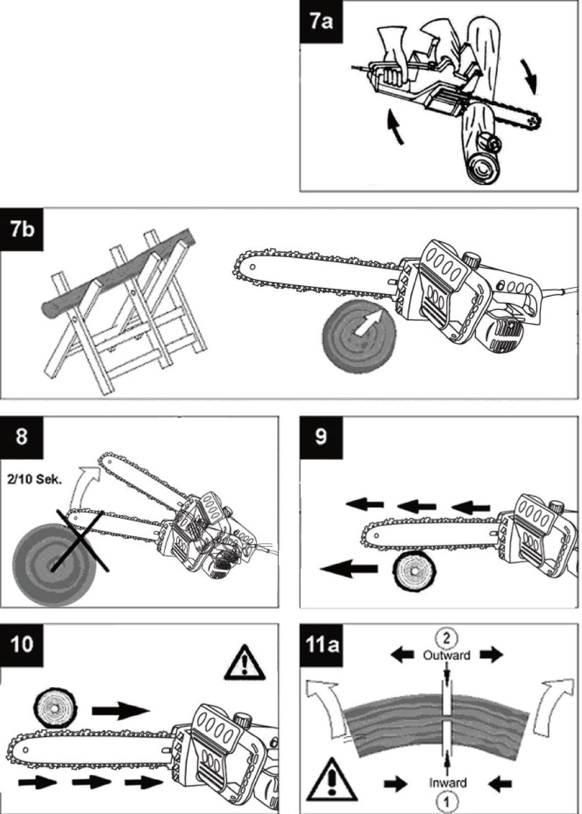

Отскок (Рис 8)

Во избежание травм, не производите пиление кончиком шины. Это может привести к отбросу цепи. Всегда носите защитное оборудование и спец. одежду для тяжелых работ.

Отскок – это резкое движение шины вниз или вверх. Происходит, когда конец шины встречается с препятствием.

Убедитесь, что разрезаемая заготовка надежно закреплена. Используйте зажимы, чтобы избежать скольжения пилы и заготовки. Надежно закрепленная заготовка позволяет более легко и безопасно работать пилой.

Отброс пилы приводит к потере контроля над пилой и возможным травмам. Риск отброса пилы резко увеличивается, если вы работаете тупой или плохо натянутой цепью. Никогда не поднимайте пилу выше уровня плеч.

Советы при работе с пилой.

Пиление древесины (Рис 7а, 7 b)

При пилении древесины убедитесь, что заготовка не скользит. Закрепите короткие куски дерева. Пилите только дерево и деревянные предметы. При пилении убедитесь, что на заготовке нет камней и гвоздей. При пилении избегайте соприкосновения пилы с металлическим забором и землей. Когда срезаете ветви, держите пилу как можно дальше от себя, не пилите концом шины. Убедитесь, что под ногами нет пеньков, корней, канав, кочек и других препятствий, которые могут привести к падению.

Помните! Пила должна работать и набрать обороты перед началом пиления. Нажмите выключатель (13) (ON/OFF). Уприте зубчатый упор (рис 4, J) в древесину. Поднимая заднюю ручку пилы, начните пиление.

Древесина под напряжением.

Рис 11а: Верхняя сторона напряжена.

Опасность: концы заготовки будут отброшены вверх после пиления.

Рис 11b: Нижняя часть дерева напряжена.

Опасность: Концы заготовки будут отброшены вниз после пиления.

Рис 11с: Толстое бревно под изломом.

Опасность: Внезапный отброс концов дерева с большой силой..

Рис 11d: Концы будут отброшены в стороны.

Валка леса.

При валке леса, следуйте следующим правилам техники безопасности:

Цепная пила может быть использована только для валки деревьев, у которых диаметр ствола меньше длины шины. Если зажало цепь, освободите ее, используя деревянный клин.

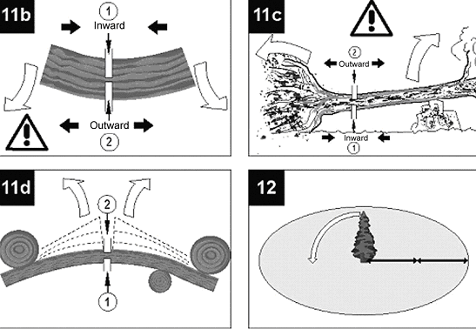

**ВНИМАНИЕ!** Опасная зона: Падающее дерево может повалить другие деревья, стоящие рядом. Опасная зона, таким образом, составляет радиус двойной длины дерева (Рис. 12)

Валка леса представляет опасность и требует определенных навыков. Если у вас нет опыта, не пытайтесь сами научиться этому, пройдите профессиональное обучение.

**Рекомендации при валке леса.**

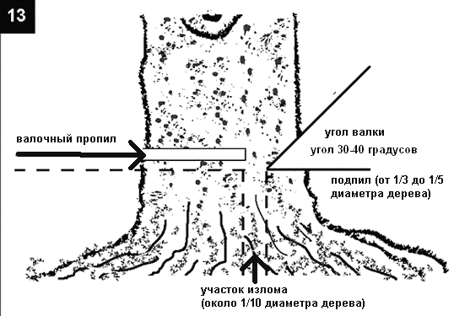

Рассчитайте направление, куда будет падать срезанное дерево, принимая во внимание центр тяжести кроны и направления ветра. Цепная пила должна быть включена до контакта с древесиной. Включите цепную пилу. Произведите подпил дерева со стороны падения дерева (1/5-1/3 диаметра дерева).

Сделайте подпил – это задаст дереву направление падения, пропилите древесину под углом, образовав угол валки 30-40 градусов.

Сделайте валочный пропил, который должен быть выше, чем подпил.

Оставьте участок разлома (около 1/10 диаметра дерева), этот участок будет действовать как петля, если пропилить данный участок полностью, то направление падения дерева будет непредсказуемым.

Произведите валку забив клин в подпил, а не прорезая окончательно дерево

Дождитесь, пока дерево прекратит качаться. Не работайте под ветвями, которые застряли.

**ЗАПРЕЩЕНО!**

**Не производите валку леса, если у Вас нет ясного обзора опасной зоны валки по причине тумана, дождя, снегопада, и т.д. Если направление падения дерева не может быть надежно рассчитано и обеспечено по причине сильного ветра или порывов ветра.**

**Валка на склоне, ледяной корке, подмороженной или росистой земле возможна, только если вы устойчиво стоите на ногах на данной поверхности.**

**8. Техническое обслуживание.**

Обслуживание электроинструмента должно проводиться только квалифицированным персоналом уполномоченных сервисных центров.

Обслуживание, выполненное неквалифицированным персоналом, может стать причиной поломки инструмента и травм.

При обслуживании электроинструмента, используйте только рекомендованные сменные расходные части, насадки, аксессуары. Использование не рекомендованных расходных частей, насадок и аксессуаров может привести к поломке электроинструмента или травмам. Использование некоторых средств для чистки таких как: бензин, аммиак, и т.д. приводят к повреждению пластмассовых частей.

Использование некоторых средств для чистки, таких как: бензин, аммиак и т.д. приводят к повреждению пластмассовые части.

**Возможные неисправности и действия по их устранению.**

|  |  |  |
| --- | --- | --- |
| **НЕИСПРАВНОСТЬ** | **ПРИЧИНА** | **ДЕЙСТВИЯ ПО УСТРАНЕНИЮ** |
| 1 Двигатель не включается. | Сработал тормоз для защиты от обратного удара | Оттяните переднюю защиту руки 2 назад |
| Неисправен выключатель. | Обратиться в специализированный Сервисный центр для ремонта. |
| Неисправен шнур питания. |
| 2.Цепная пила работает прерывисто. | Поврежден кабель | Обратиться в специализированный Сервисный центр для ремонта. |
| Внешний или внутренний перемежающийся контакт |
| Неисправен выключатель. |
| 3 Пильная цепь не тормозится | Неисправен тормоз при отдаче/тормоз выбега | Обратиться в специализированный Сервисный центр для ремонта. |
| 4 Пильная цепь сухая | Нет масла в бачке | налейте масла в бачок |
| Закупорены воздушные отверстия в крышке масляного бачка | Очистите крышку масляного бачка |
| Закупорен канал вытекания масла | Очистите канал вытекания масла |
| 5 Пильная цепь/направляющая шина горячие | Нет масла в бачке | Прочистить окна охлаждения электродвигателя |
| Закупорены воздушные отверстия в крышке масляного бачка | Очистите крышку масляного бачка |
| Закупорен канал вытекания масла | Очистите канал вытекания масла |
| Чрезмерное натяжение цепи | Настройте натяжение цепи |
| Пильная цепь затуплена | Заточите или замените пильную цепь |

**9. Гарантийное обязательство.**

На электроинструмент распространяется гарантия, согласно сроку, указанному в гарантийном талоне.

Вы можете ознакомиться с правилами гарантийного обслуживания в гарантийном талоне, прилагаемом к инструкции по эксплуатации.

**10. Срок службы изделия.**

Срок службы изделия составляет 5 лет. Срок хранения (годности)- 5лет. Не рекомендуется к эксплуатации по истечении 3 лет хранения с даты изготовления без предварительной проверки (дату изготовления см. на этикетке). По истечении 5 лет изделие подлежит утилизации в соответствии с установленными правилами в РФ.

**11. Перечень критических отказов и ошибочные действия персонала или пользователя.**

Не использовать с поврежденной рукояткой или поврежденным корпусом.

Не использовать при появлении дыма непосредственно из корпуса изделия.

Не использовать с перебитым или оголенным электрическим кабелем.

Не использовать на открытом пространстве во время дождя (в распыляемой воде).

Не включать при попадании воды в корпус.

Не использовать при сильном искрении.

Не использовать при появлении сильной вибрации.

**12. Действиях персонала в случае инцидента, критического отказа или аварии.**

При возникновении инцидента или аварии следует незамедлительно остановить работу с инструментом, обесточить, обратиться в сервисную службу, действовать по указаниям службы сервиса, если таковые поступили, и не допускать людей к работе с инструментом.

**13. Критерии предельных состояний.**

Повреждён электрический кабель или штепсельная вилка.

Поврежден корпус изделия.

**14. Хранение.**

Необходимо хранить в сухом месте.

Необходимо хранить вдали от источников повышенных температур и воздействия солнечных лучей.

При хранении необходимо избегать резкого перепада температур.

Хранение без упаковки не допускается.

Подробные требования к условиям хранения смотрите в ГОСТ 15150 (Условие 1).

**15. Транспортировка.**

Категорически не допускается падение и любые механические воздействия на упаковку при транспортировке.

При разгрузке и погрузке не допускается использование любого вида техники, работающей по принципу зажима упаковки.

Подробные требования к условиям транспортировки смотрите в ГОСТ15150 (Условие 5).

**16. Утилизация.**

Отслужившие свой срок электроинструменты, принадлежности и упаковку следует сдавать на экологически чистую рекуперацию отходов.

Не выбрасывайте электроинструменты в бытовой мусор!

**17. Значения шума и вибрации.**

Типичный уровень взвешенного звукового давления (A), измеренный в соответствии с EN60745:

Уровень звукового давления (LpA): 95.7 дБ (A)

Уровень звуковой мощности (LWA):106.7 дБ (A)

Погрешность (К): 3 дБ(A).

Используйте средства защиты слуха.

Вибрация.

Общий уровень вибрации (векторная сумма по трем координатам), определенный в соответствии с EN60745:

Рабочий режим: шлифовка поверхности.

Распространение вибрации (ah, AG): 3,2 м/с2.

Погрешность (К): 1,5 м/с2.

**18. Информация для покупателя.**



Сертификат соответствия:

№ ТС RU C-CN. TC 02.В.000049 Серия RU № 0645601, срок действия: с 12.02.2018 г. по 11.02.2019 г.

Выдан Органом по сертификации продукции «ТЕСТСЕРТМАШ» Общества с ограниченной ответственностью «ТестСертМаш», Россия, 115477, город Москва, улица Бехтерева, дом 3, корпус 2.

Изготовлено в соответствии с директивами: 2014/35/EU Низковольтное оборудование, 2014/30/ЕU Электромагнитная совместимость, 2006/42/ЕС Машины и механизмы.

Соответствует техническим регламентам: ТР ТС 010/2011 «О безопасности машин и оборудования», ТР ТС 020/2011 «Электромагнитная совместимость технических», ТР ТС 004/2011 «О безопасности низковольтного оборудования»

Страна изготовления: Китай

Производитель (завод-изготовитель):

AWLOP TRADING CO LTD,

Адрес: 16/F unit A2, Modern Times № 201, Lantian road, Ningbo, China.

Китай, г. Нингбо, ул. Лантень 21, Модерн таймз А2, блок 16/F.

Уполномоченный представитель: ООО «Сервисный центр Штурм»

Адрес: Россия, 140143, Московская область, Раменский район, пос. Родники, ул. Трудовая, д.10, пом.1

Телефон горячей линии: 8 800 775 5060.

Импортер: ООО «ПрофТорг»

Адрес: Россия, 141011, Московская обл., г. Мытищи, ул. Герцена, д. 1, корп. 3, пом. 28, оф. 7.

Телефон горячей линии: 8 800 775 5060.

Сайт: www.sturmtools.ru

**Дата производства** указана в 10-значном серийном номере инструмента, нанесенного на его корпус:

1-я и 2-я цифра обозначает год, например, «4» обозначает, что изделие произведено в 2014 году.

4-я и 3 я цифры обозначают номер месяца в году производства, например, «05» - май.

Дата изготовления указана на упаковке.